**Задание 2.** Проверять функцию температуры как полином вида

Найти значение степени так, чтобы удовлетворять условие

**Решение**

* **Алгоритм золотого сечения**

1. На первой итерации заданный отрезок делится двумя симметричными относительно его центра точками и рассчитываются значения в этих точках.
2. После чего тот из концов отрезка, к которому среди двух вновь поставленных точек ближе оказалась та, значение в которой минимума, отбрасывают.
3. На следующей итерации в силу показанного выше свойства золотого сечения уже надо искать всего одну новую точку.
4. Процедура продолжается до тех пор, пока не будет достигнута заданная точность.

* **Реализация (Python)**

# Method Golden-section search applying for only phi()

def gss(a, b, tol=1e-5):

gr = (sqrt(5) + 1) / 2 # golden ratio

c = b - (b - a) / gr

d = a + (b - a) / gr

while abs(c - d) > tol:

if phi(c) < phi(d):

b = d

else:

a = c

# Now we compute both c and d here to avoid loss of precision   
 # which may lead to incorrect results or infinite loop

c = b - (b - a) / gr

d = a + (b - a) / gr

return (a + b) / 2

* **Исходный код:** *см.**P01.py*
* **Точность метода:**
* **Эксперименты**

1. **Экс. 1**

|  |  |  |
| --- | --- | --- |
| Вход |  |  |
| Выход |  | |

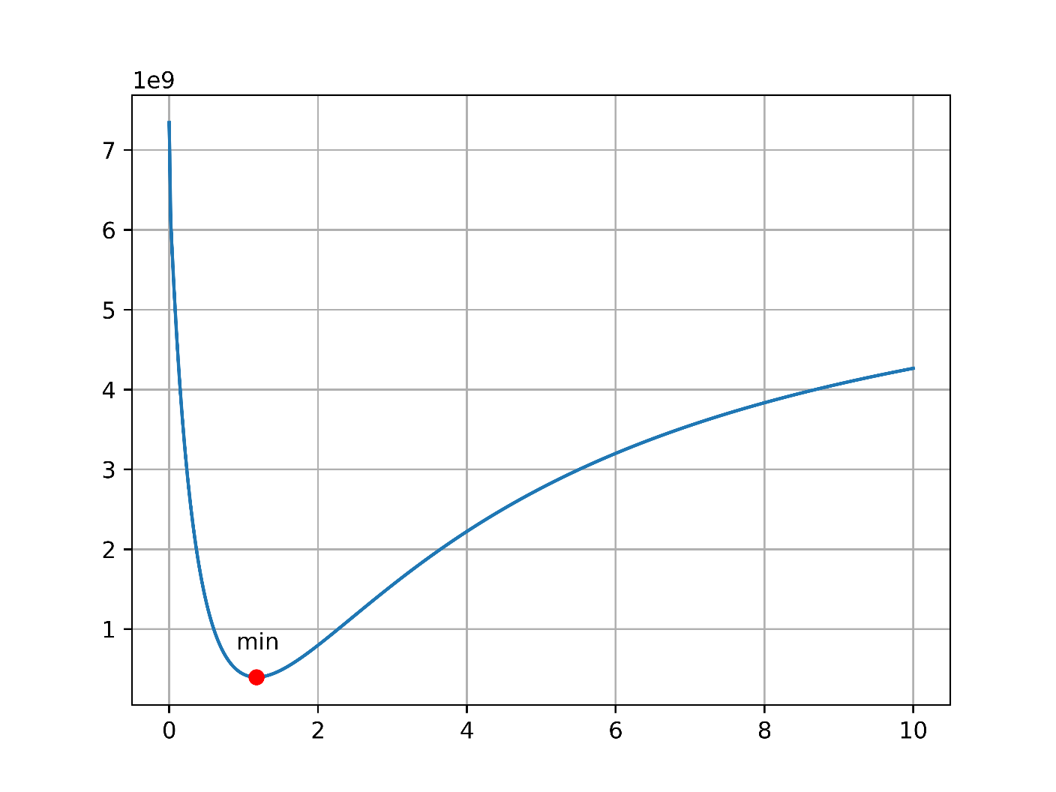

*Рис. 1. Функция в интервале от 0 до 10*

На рисунке показано, что стремится к миниуму при .

При оптимальном значении функции , приближённая функция температуры выглядит следующим образом:

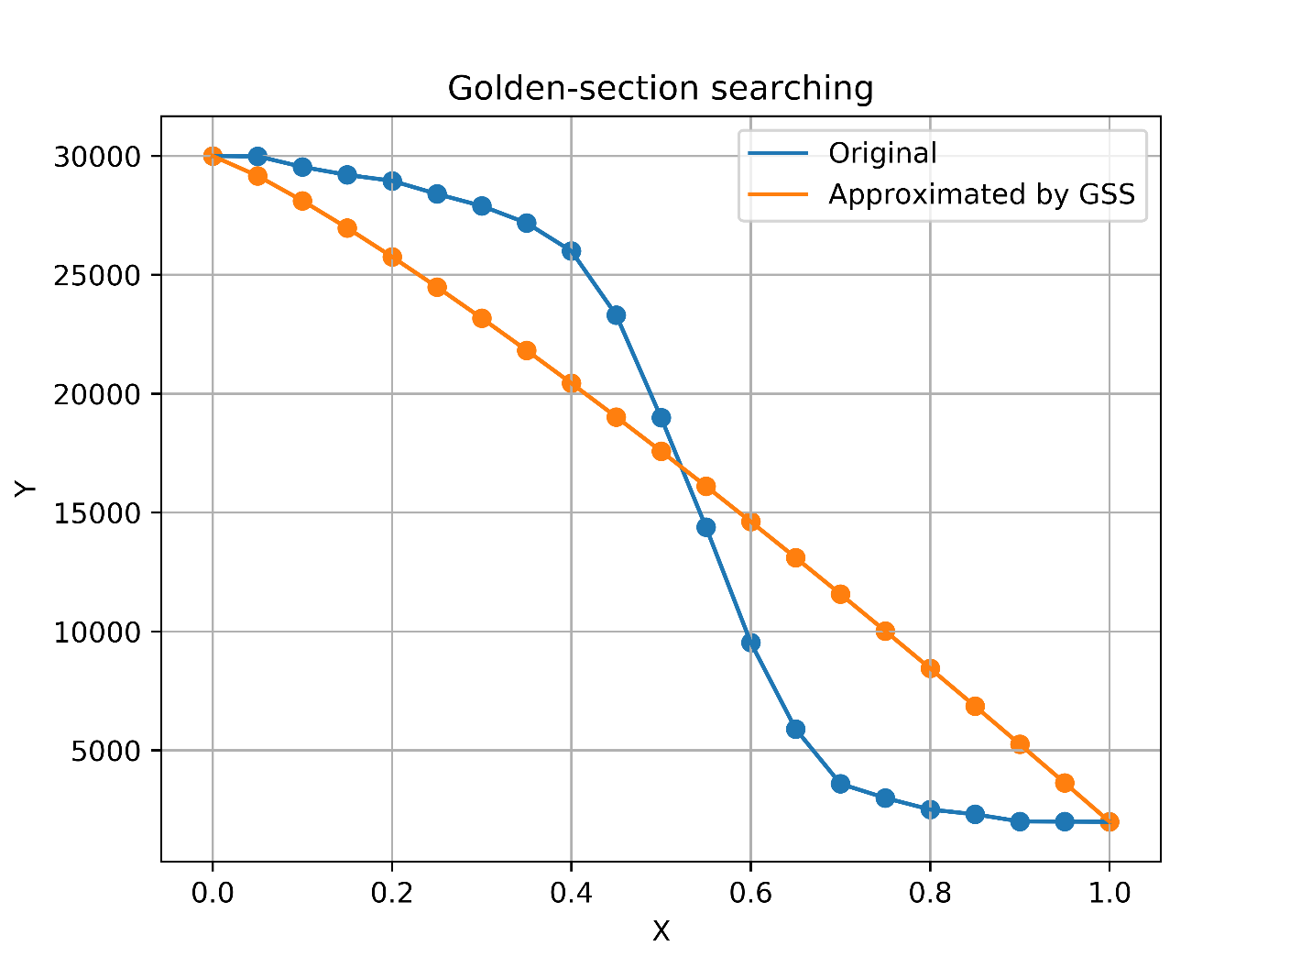

*Рис. 2. Функция температуры исходной (синяя) и приближённой (оранжевая)*

**Вывод**:

На картинке видно, что приближённая функция отличается от исходной.

1. **Экс. 2**

|  |  |  |
| --- | --- | --- |
| Вход |  |  |
| Выход |  | |

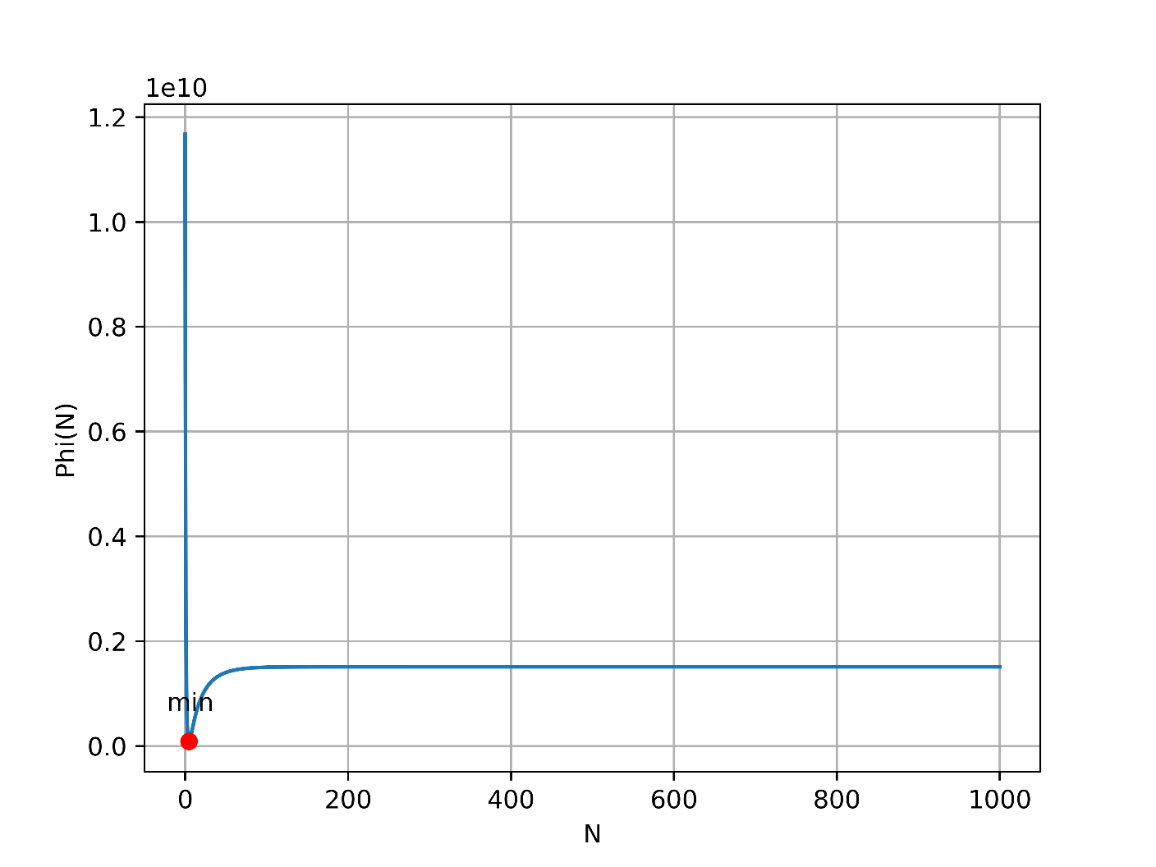

*Рис. 3. Функция в интервале от 0 до 1000*

На рисунке показано, что стремится к миниуму при .

При оптимальном значении функции , приближённая функция температуры выглядит следующим образом:

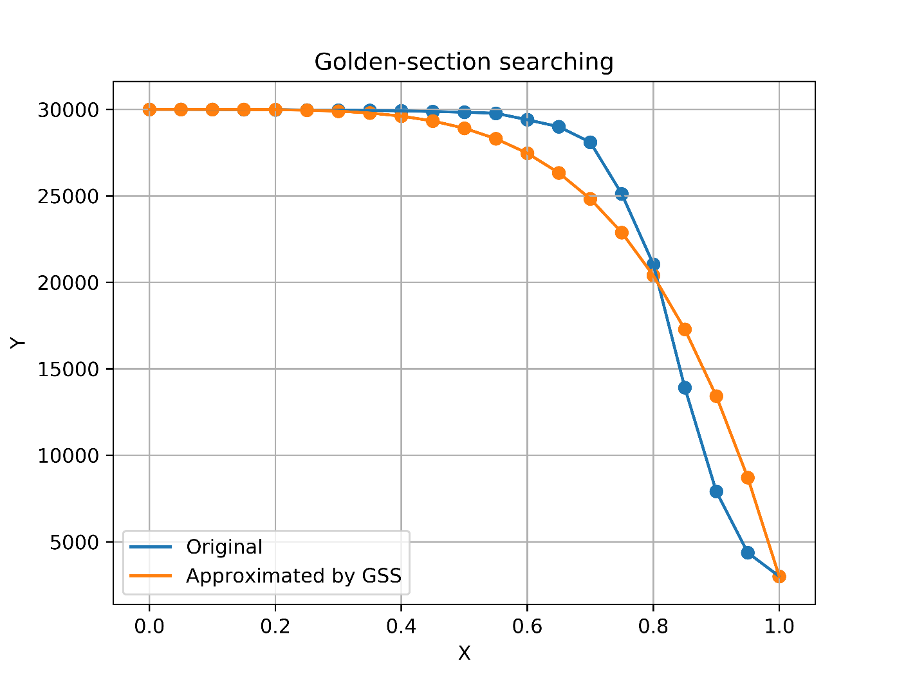

*Рис. 4. Функция температуры исходной (синяя) и приближённой (оранжевая)*

**Вывод**:

На картинке показано, что приближённая функция уже даётся хороший результат. В данном эксперименте были выбраны точки так, чтобы они стремятся ближе к значениям функции температуры с заданным указателем , то есть

1. **Экс. 3**

|  |  |  |
| --- | --- | --- |
| Вход |  |  |
| Выход |  | |

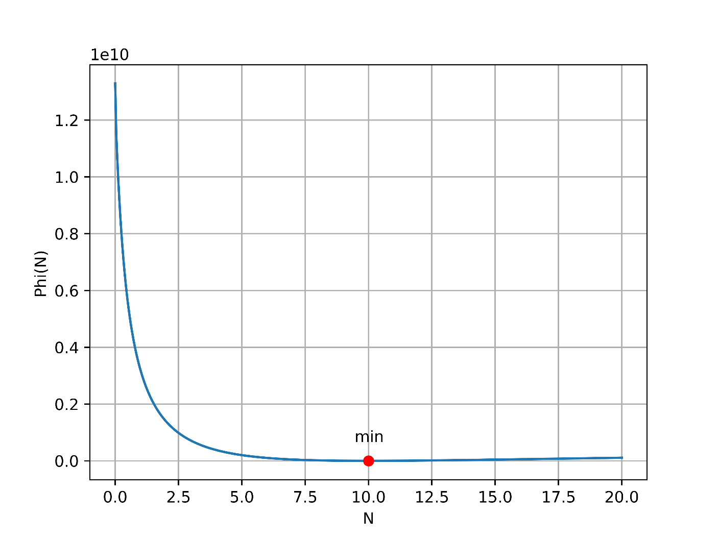

*Рис. 5. Функция в интервале от 0 до 20.*

На рисунке показано, что стремится к миниуму при .

При оптимальном значении функции , приближённая функция температуры выглядит следующим образом:

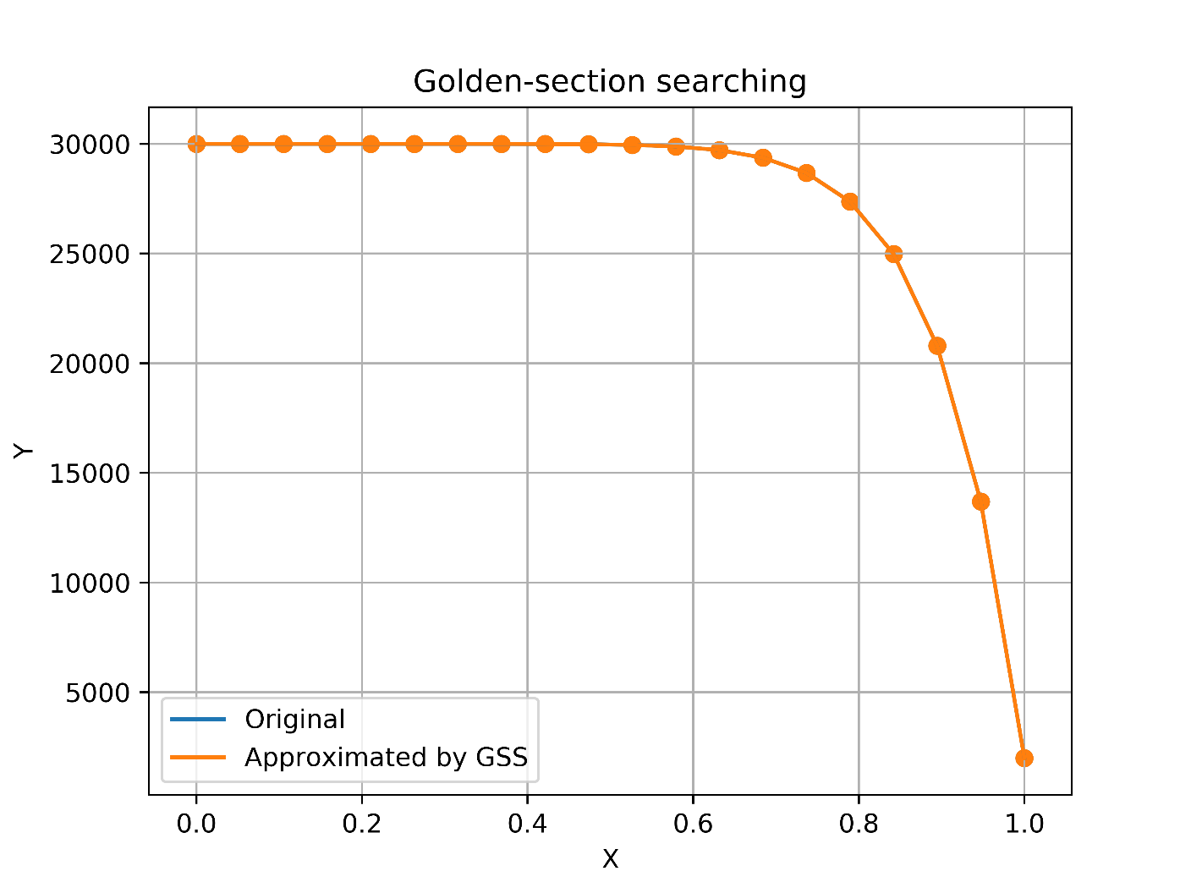

*Рис. 6. Функция температуры исходной (синяя) и приближённой (оранжевая)*

**Вывод**:

На картинке показано, что приближённой функцией даётся точный результат. В данном эксперименте были выбраны точки по закону (т.е. точные точки для проверке метода)

Ошибка метода золотого сечения в данном случае равна .

1. **Экс. 4**

|  |  |  |
| --- | --- | --- |
| Вход |  |  |
| Выход |  | |

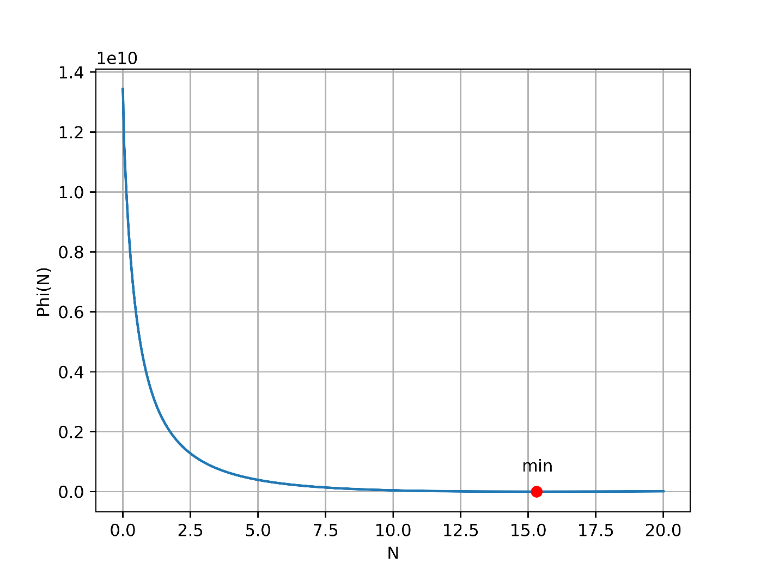

*Рис. 7. Функция в интервале от 0 до 20.*

На рисунке показано, что стремится к миниуму при .

При оптимальном значении функции , приближённая функция температуры выглядит следующим образом:

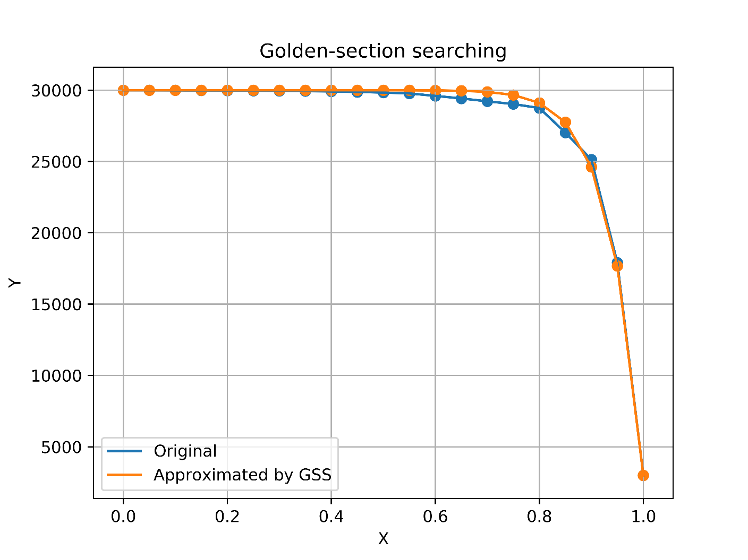

*Рис. 8. Функция температуры исходной (синяя) и приближённой (оранжевая)*

**Вывод**:

В данном случае приближённой функцией тоже даётся хороший результат.